

CANICALM SMALL INSTRUKCJA OBSŁUGI PL

ZAWARTOŚĆ OPAKOWANIA:
- 1 Canicalm Small, obroża z nylonowym paskiem, krótkie elektrody, ładowalny akumulator
- 1 stacja ładowania
- 1 ładowarka
- 1 klucz magnetyczny (magnes)
- 1 para długich elektrod
- 1 lampka kontrolna
- Instrukcja obsługi

OPIS PRODUKTU:
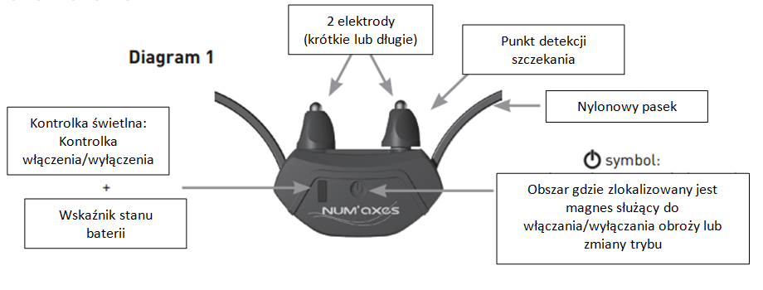

ŁADOWANIE BATERII:
Uwaga: Przed pierwszym użyciem musisz naładować baterię w całości.

Aby naładować baterię, obroża musí być wyłączona.
Aby naładować produkt postępuj według poniższych kroków:
- podłącz ładowarkę do stacji ładowania.
Uwaga: Upewnij się, że kabel USB podłączony jest w prawidłowy sposób do stacji dokującej. Logo USB nadrukowane na kablu musi być zorientowane w dół (patrz Diagram 2).
- podłącz łądowarkę do gniazdka.
- włóż obrożę to stacji ładowania (upewnij się, że obroża jest prawidłowo ułożona na stacji – patrz Diagram 3). Po kilku sekundach, kontrolka świetlna na obroży powinna zacząć migać na zielono.
- w momencie gdy obroża jest całkowicie naładowana, zielona kontrolka wyłączy się.
-zdejmij obrożę ze stacji ładowania.
-odłącz ładowarkę od gniazdka.
Pełne ładowanie trwa około 2 godzin.
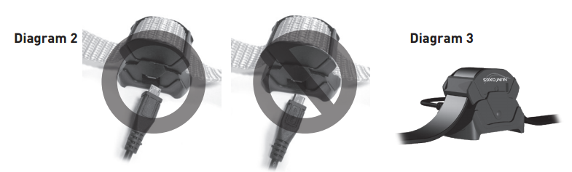

WŁĄCZANIE/ WYŁĄCZANIE OBROŻY
Włączanie: zbliż klucz magnetyczny w kierunku obroży, aby była w kontakcie z symbolem , przytrzymaj przez 1 sekundę (Patrz Diagram 4). Sygnał dźwiękowy (beep) zostanie wysłany i kontrolka świetlna zacznie migać w kolorze zielonym (1 mignięcie na 5 sekund), oznacza to, że obroża została poprawnie włączona.
Wyłączanie: zbliż klucz magnetyczny w kierunku obroży, aby była w kontakcie z symbolem , przytrzymaj przez 1 sekundę (Patrz Diagram 4). Dwa sygnały dźwiękowe (beep) zostaną wysłane, kontrolka świetlna mignie w kolorze czerwonym, oznacza to, że obroża została poprawnie wyłączona.
Aby zwiększyć żywotność baterii, zalecamy wyłączać obrożę jeżeli nie będzie używana przez dłuższy okres czasu.
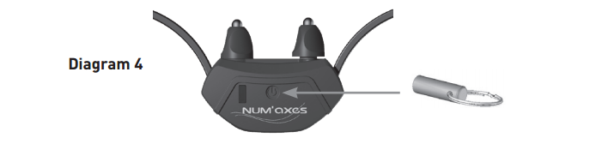
DZIAŁANIE
Po pierwszym szczeknięciu, zostaje wysłana seria 6 sygnałów dźwiękowych. Jeżeli kolejne szczeknięcie zostanie zarejestrowane w ciągu 30 sekund, zostanie wysłany sygnał dźwiękowy trwający 2 sekundy razem z elektrostatyczną stymulacją (wzrastająca stymulacja dla łagodnych psów lub wzrastająca stymulacja dla psów bardziej temperamentnych, w zależności od wybranego trybu).

Jeżeli pies nie szczeknie kolejny raz w ciągu kolejnych 30 sekund obroża rozpocznie cykl od początku.

Tryb stymulacji może zostać wyłączony poprzez wybranie trybu nr 1. W tym trybie zostaną wysłane tylko dźwięki.
Po 9-krotnej aktywacji w krótkim czasie, obroża automatycznie przejdzie do trybu bezpieczeństwa na 2 minuty, po tym okresie czasu zacznie działać normalnie.

ZMIANA TRYBU
Fabrycznie obroża ustawiona jest na tryb 2 (wzrastająca stymulacja dla łagodnych psów).
Aby zmienić tryb działania postępuj w poniższy sposób:
Przy włączeniu obroży, trzymaj klucz magnetyczny w kontakcie z symbolem (Patrz Diagram 4).
Po usłyszeniu sygnału dźwiękowego oznaczającego, że obroża jest włączona, wysyłana jest seria sygnałych dźwiękowych razem z kontrolką świetlną (od 1 do 3 mignięć) oznaczająca wybrany tryb. Trzymaj klucz magnetyczny w kontakcie z symbolem aby przejść przez wszystkie tryby. Oddal klucz magnetyczny w momencie kiedy włączysz tryb, który sobie życzysz.
Obroża zapamięta wybrany tryb.
Po kolejnym włączeniu obroży, obroża będzie działać w trybie, który został ustawiony ostatnio.
Liczba dźwięków razem z mignięciami kontrolki | Tryb | Działanie
1 | Nr 1 | Tylko dźwięk
2 | Nr 2 | Dźwięk + wzrastająca stymulacja dla łagodnych psów
3 | Nr 3 | Dźwięk + wzrastająca stymulacja dla temperamentych psów
SPRAWDZANIE/ ŁADOWANIE BATERII
5 sygnałów dźwiękowych + kontrolka świetlna migająca w kolorze czerwonym 5 razy, podczas włączania/wyłączania obroży = bateria jest słaba.
Jeśli bateria jest słaba, produkt przechodzi w tryb bezpieczeństwa i systém nie działa.
Musisz naładować baterię (pełne ładowanie trwa około 2 godzin, sprawdź część Ładowanie baterii)

ZMIANA ELEKTROD
W zestawie znajdziesz 2 pary elektrod o różnej długości. Długość elektrod musí być odpowiednio dobrana, muszą być one w bezpośrednim kontakcie ze skórą psa. Tylko ta zapewnia prawidłowe działanie urządzenia (odpowiednie wykrycie szczekanie i przesyłanie korekcji)

Jeśli Twój pies ma długą sierść, krótkie elektrody zamontowane fabrycznie będą nieodpowiednie. Zdejmij je i zastąp długimi elektrodami, które są częścią zestawu.
Dokręć je ostrożnie ręką (nie używaj żadnych narzędzi/kluczy).

DOPASOWANIE OBROŻY
Prawidłowe założenie obroży jest bardzo ważne. Tylko prawidłowe dopasowanie zapewnia prawidłową detekcję szczekania i prawidłowe przesyłanie stymulacji.

Pasek obroży powinień być tak dopasowany, aby zapewnić elektrodom bezpośredni kontakt ze skórą psa:
- jeśli pasek będzie za luźny, obroża nie będzie działać prawidłowo. Co więcej obroża narażona jest na przemieszczanie się co może spowodować podrażnienia skóry psa poprzez powtarzające się tarcie.
- Jeśli pasek założony jest zbyt ciasno, pies może mieć problemy z oddychaniem.
Pasek jest założony prawidłowo w momencie gdy możesz włożyć dwa palce pomiędzy pasek a szyję psa.
Jeśli jest to niezbędne zastąp, krótkie elektrody, długimi, które są częścią zestawu (Patrz Zmiana elektrod).

KONTROLA PRAWIDŁOWEGO DZIALANIA OBROŻY
W dowolnej chwili możesz sprawdzić czy obroża działa prawidłowo, postępuj według poniższych kroków:
- Upewnij się, że obroża jest wyłączona.
- Podłącz lampkę kontrolną do obiema elektrodami (odkręcając je a następnie dokręcając tak aby złapać kable, które połączone są z lampką kontrolną).
- Włącz obrożę.
- Potrzyj elektrodę odpowiedzialną za detekcję szczekania o szorstką powierzchnie, aby sprawdzić prawidłowe działanie (patrz Diagram 1).
- Obroża powinna wysłac sygnał dźwiękowy a lampka testowa powinna się zapalić ( w trybie nr 1 lampka kontrolna nie zapali się, tryb nr 1 wysyła tylko sygnał dźwiękowy).
- Przed odłączeniem lampki kontrolnej, upewnij się, że obroża jest wyłączona (kontrolka świetlna nie świeci).

WARUNKI DZIAŁANIA
- Urządzenie jest jedynie wodoodporne: zaprojektowane tak aby działać w lekkim deszczu tylko przez krótki czas.
- Pies nie powininien nosić żadnych metalowych zawieszek lub metalowej obroży lub innego rodzaju obroży razem z urządzeniem.
- Nie przechowuj urządzenia i nie narażaj na działanie w wysokich temperaturach.
- Ładowanie/rozładowanie jest zalecane conajmniej raz na miesiąc.

SPECYFIKACJA TECHNICZNA

Zasilanie | 3,7 V litowo-polimerowa (wbudowana)  Ładowarka: 100-240 V, 50-60Hz, 0,3 A/ wyjście 5 Vdc, 500 mA
Żywotność baterii | 42 godziny
Odporność na wodę | Tylko na delikatny deszcz (nie jest wodoodporna)
Rozmiary | 40mm x 21mm x 26mm
Waga (razem z baterią) | 17 g (bez paska)
Wymiary paska obroży | Regulowany od 17 cm do 55 cm
Temperatura użytkowania | Od 0 do 40℃

UTRZYMANIE
Unikaj czyszczenia produktu różnego rodzaju środkami chemicznymi. Użyj miękkiej szmatki oraz neutralnego detergentu. Pasek obroży możesz wyczyścić wodą z mydłem.



Dystrybucja

Elektro-obojky.cz, Sedmidomky 459/8
101 00 Praha
+ 579 061 399
info@obroza-elektryczna.pl

Adres do wysyłania reklamacji, serwis:
Reedog s.r.o. (Obroza-elektryczna.pl)
Główna 22
59-921 Kopaczów

